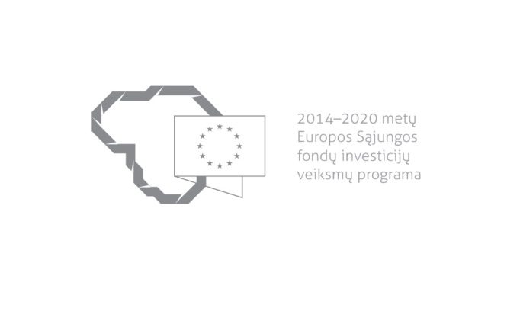

Kvietimas teikti paraiškas finansuoti projektus pagal priemonę
Nr. 04.3.2-LVPA-K-102 „Šilumos tiekimo tinklų modernizavimas ir plėtra“
Nr. 01

Lietuvos Respublikos energetikos ministerija ir viešoji įstaiga Lietuvos verslo paramos agentūra (toliau – LVPA) kviečia teikti paraiškas finansuoti projektus pagal 2014–2020 m. Europos Sąjungos fondų investicijų veiksmų programos priemonę Nr. 04.3.2-LVPA-K-102 „Šilumos tiekimo tinklų modernizavimas ir plėtra“.

Finansavimo tikslas: | Sumažinti šilumos perdavimo nuostolius tinkluose, pirminės energijos poreikį, padidinti šilumos perdavimo patikimumą vartotojams.
Finansuojamos veiklos: | Centralizuotai tiekiamos šilumos tinklų modernizacija šilumos perdavimo nuostolių mažinimui, tinklų darbo patikimumo didinimui.
Galimi pareiškėjai: | Juridiniai asmenys, nuosavybės teise ar kitais teisėtais pagrindais valdantys šilumos tinklus ir turintys šilumos tiekimo licencijas.
Atrankos būdas: | Projektų konkursas vienu etapu.
Didžiausia galima projektui skirti finansavimo lėšų suma, Eur: | 2 000 000 Eur (du milijonai eurų).
Planuojama kvietimo finansavimo suma, Eur: | 35 000 000 Eur (trisdešimt penki milijonai eurų).
Paraiškos gali būti teikiamos nuo: | 2016-01-15, 9:00.
Paraiškos gali būti teikiamos iki (galutinis paraiškų pateikimo terminas): | 2016-04-15, 16:00.
Kita informacija: | Vadovaujantis Projektų administravimo ir finansavimo taisyklėmis, patvirtintomis Lietuvos Respublikos finansų ministro 2014 m. spalio 8 d. įsakymu Nr. 1K-316, (toliau – Taisyklės) pareiškėjai, teikdami paraiškas ir su jomis susijusią informaciją, ir projektų vykdytojai projektų įgyvendinimo metu ir poprojektiniu laikotarpiu privalo naudotis Iš Europos Sąjungos struktūrinių fondų lėšų bendrai finansuojamų projektų duomenų mainų svetaine (toliau – DMS), išskyrus Taisyklėse nustatytas išimtis. DMS naudojimosi tvarka nustatyta Duomenų teikimo per DMS tvarkos apraše (Taisyklių 1 priedas).  Jeigu DMS funkcinės galimybės nepakankamos ar laikinai neužtikrinamos, reikalingą informaciją, susijusią su paraiška ar projekto įgyvendinimu, pareiškėjas ar projekto vykdytojas įgyvendinančiajai institucijai ir įgyvendinančioji institucija pareiškėjui ar projekto vykdytojui teikia raštu.

Informacija apie paraiškų teikimą:
Paraiškų pateikimo būdas: | Paraiškos gali būti pateiktos kaip pasirašyti popieriniai dokumentai arba kaip elektroniniai dokumentai, pasirašyti saugiu elektroniniu parašu, priklausomai nuo to, kokią šių dokumentų formą pasirenka pareiškėjas.  Jei paraiška teikiama kaip popierinis dokumentas, pareiškėjas turi pateikti vieną paraiškos originalą ir elektroninę užpildytos paraiškos formos versiją „pdf“ formatu, įrašytą į elektroninę laikmeną. Paraiškos originalo ir elektroninės versijos turinys turi būti identiškas. Paraiška turi būti atsiųsta registruota pašto siunta naudojantis pašto paslaugų teikėjų teikiamomis paslaugomis arba pristatyta į LVPA priimamąjį, Savanorių pr. 28, LT-03116 Vilnius.  Jei paraiška teikiama kaip elektroninis dokumentas, pareiškėjas turi užpildyti paraišką ir pateikti ją elektroniniu paštu info@lvpa.lt. Kartu su paraiška teikiami dokumentai ir (ar) skaitmeninės pridedamų dokumentų kopijos elektroniniu parašu gali būti netvirtinami.  Siunčiant registruotąja pašto siunta, paraiškos turi būti įteiktos pašto paslaugų teikėjui ne vėliau kaip iki 2016 m. balandžio 15 d. 24:00 val.  Jei paraiška nesiunčiama registruotąja pašto siunta, ji turi būti pristatyta į LVPA iki 2016 m. balandžio 15 d. 16:00 val.  Jei paraiška teikiama kaip elektroninis dokumentas, ji turi būti atsiųsta elektroniniu paštu info@lvpa.lt iki 2016 m. balandžio 15 d. 16:00 val.  LVPA neprisiima atsakomybės dėl ne laiku pristatytų paraiškų.
Įgyvendinančiosios institucijos, priimančios paraiškas, pavadinimas: | LVPA
Įgyvendinančiosios institucijos adresas: | Savanorių pr. 28, LT-03116, Vilnius.
Konsultuojančių įgyvendinančiosios institucijos darbuotojų vardai, pavardės, kontaktai (el. paštas, telefonas): | LVPA Komunikacijos skyriaus vyresnysis informavimo specialistas Deividas Petrulevičius, el. p. d.petrulevicius@lvpa.lt, tel. (8 5) 268 7411  LVPA Energetikos projektų skyriaus vyresnioji projektų vadovė Sigita Žilinskaitė, el. p. s.zilinskaite@lvpa.lt, tel. (8 5) 268 7429  LVPA Komunikacijos skyriaus vedėja Eglė Žemaitienė, el. p. e.zemaitiene@lvpa.lt, tel. (8 5) 210 9091  LVPA Komunikacijos skyriaus vyresnioji informavimo specialistė Sigita Varsackytė,el. p. s.varsackyte@lvpa.lt, tel. (8 5) 203 4866
Interneto svetainės, kurioje galima rasti kvietimo dokumentus, adresas: | http://www.esinvesticijos.lt/paskelbti_kvietimai  http://enmin.lrv.lt/lt/veiklos-sritys-3/europos-sajungos-parama/es-investicijos-ir-strukturine-parama/2014-2020-m-es-investicijos  http://lvpa.lt/lt/paraiskos/kvietimas-teikti-paraiskas-pagal-priemone-silumos-tiekimo-tinklu-modernizavimas-ir-pletra-142

